Xiuno论坛2.1版发帖接口使用手册

一、简介
1、本接口应用于xiuno 2.1版论坛发帖；
2、本接口支持发布主题回帖；
3、发布时使用的用户帐号应有权限；
4、本接口基于utf8版制作，适用于GBK等版本，应用于其他版本时请自行测试调整；
5、接口文件无须任何改动即可使用，如果你希望增加校验或其他功能，请仔细修改；
6、2个接口文件请复制在指定目录下使用；

二、安装接口
在接口文件夹中找到接口文件，如图：
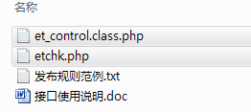

请将etchk.php、et_control.class.php等接口文件上传到指定目录，请使用二进制方式上传，如图：
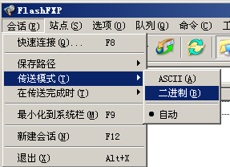

三、配置发布规则
1、将范例发布规则文本导入ET2发布配置，或使用软件内置发布规则范例，如图：
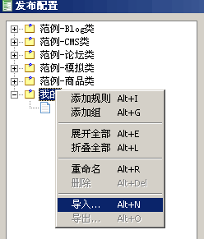

2、将检查网址和发布网址中的“您的网站”改为您要发布的网站网址，如图：

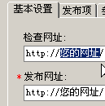

3、在参数取值页，填上您要发布的版块ID，如图：
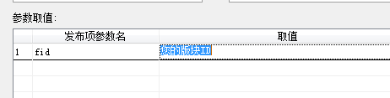

打开论坛，可以从版块链接里查看版块ID号，如图示：

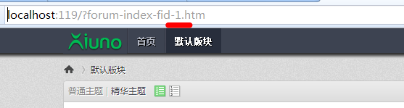

4、填上发贴用户的账号、密码，注意格式和账号权限，如图：
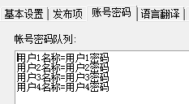

四、接口说明

一、检查接口

1、接口文件名etchk.php，为保密，请自行修改文件名；
2、本接口文件请复制在网站根目录下使用；
3、主要参数
subject
标题参数名；

fid
版块ID参数名,用于限定检查范围，可不填；

4、发布配置-文章检查网址处，可以如下填写：
http://您的网站/etchk.php?subject=<%title%>&fid=
注：使用大小写敏感的服务器的用户请注意网址大小写和网站文件一致

5、接口文件无须任何改动即可使用，如果你希望增加校验或其他功能，请仔细修改；

二、发布接口

1、接口文件名et_control.class.php，不可修改文件名；

2、本接口文件请复制在网站\control目录下使用；

接口参数：
请在发布规则-发布项中设置参数，参数取值可以指定，也可以与采集规则的数据项对应，如图：
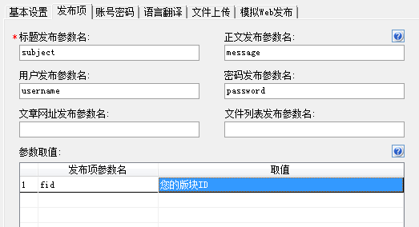

3、基本参数
username
用户名参数名

password
密码参数名

subject
标题参数；

message
正文参数；

4、重要参数
fid
版块ID参数名，可在论坛版块链接里查看；

5、图片

发布配置中文件显示URL的默认值是“/upload/forum”，日期子目录可自选；
配置文件上传时FTP应上传到该目录，不指向日期子目录。

6、发布配置-文章发布网址处，可以如下填写：
http://您的网站/?et-post.htm
注：使用大小写敏感的服务器的用户请注意网址大小写和网站文件一致

7、接口文件无须任何改动即可使用，如果你希望增加校验或其他功能，请仔细修改；

三、回复接口

1、本回复和发布使用同一接口文件；
2、要使用回复，请确认对应的采集规则-数据项“匹配多条正文”选项有效或自行在内容中添加“ET分隔标记”间隔回复内容；
3、发布配置-文章回复网址处，可以如下填写：
http://您的网站/?et-reply.htm
注：使用大小写敏感的服务器的用户请注意网址大小写和网站文件一致

五、常见错误：
当提示采集失败时，请查看返回信息了解错误详情，以便改正，返回信息窗见下图：
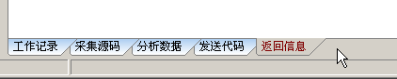

一、[err]账号密码错误[/err]
1、检查发布规则-参数取值-账号密码队列；

二、[err]invalid vercode[/err]
1、在发布规则-检查网址中填写的vercode 值和检查接口文件中的vercode值不一致；
2、在发布规则-参数取值-附件参数队列中填写的vercode值和发布接口文件中的vercode值不一致；

三、文章乱码：
1、发布规则未开启utf-8编码转换；
2、数据项的数据整理不当；

四、附件上传不成功：
1、检查附件保存路径和格式是否正确
2、检查附件是否存在
3、检查FTP目录和权限设置；

五、图片不显示：
1、检查发布规则 文件显示URL设置；
2、如果启用FTP上传，则文件显示URL和FTP上传目录应一致；
3、如果使用保存目录而未使用FTP上传，则文件显示URL应和方案的文件保存目录一致；

